План проведения Акции:
«Сообщи, где торгуют смертью!»
- Оформление зала.
- Открытие Акции.
- Выступление гостей
- Выступление детей
- Принятие обращения к молодежи района
- Выпуск школьной газеты на тему: «Мы выбираем жизнь!»
- Размещение материалов на школьном сайте.

Приглашенные:
-Беркиханов Б.М. –глава с/админ.
-Магомедов Али – имам мечети.
-Абдуразакова Сакинат – директор ДК.
- Абдусаламова Марьям – методист ДК.

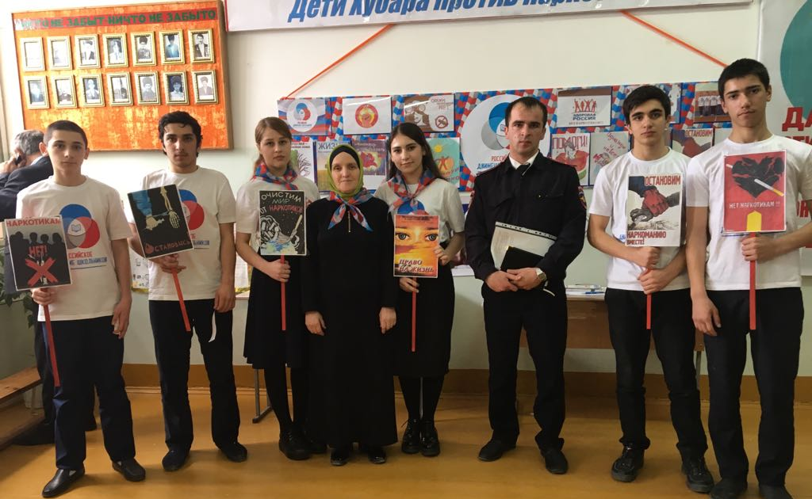

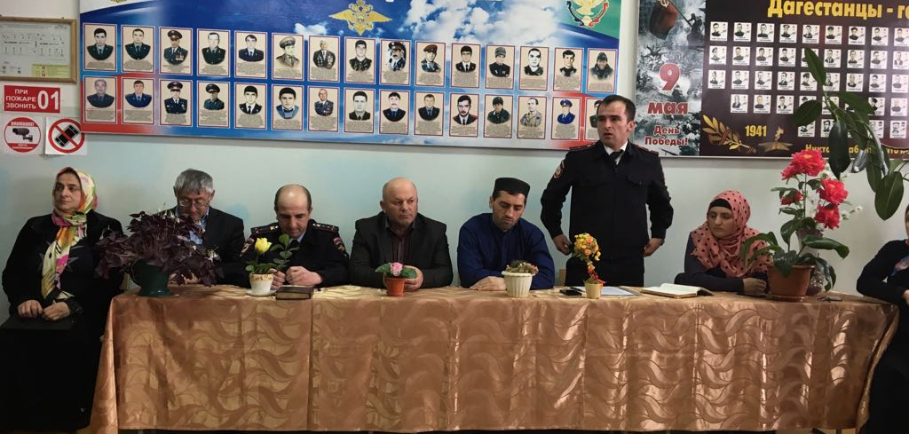

Памятка

«Тебе предложили дурманящие вещества, как сказать «нет»»
Спасибо, нет. Я хочу отдавать себе отчет в том, что я делаю.
Спасибо, нет. Я собираюсь покататься на велосипеде.
Спасибо, нет. Я не хочу конфликтов с родителями, учителями.
Спасибо, нет. Если выпью (приму наркотик), то потеряю власть над собой.
Спасибо, нет. Мне не нравится вкус алкоголя (наркотика).
Спасибо, нет. Это не в моем стиле.
Спасибо, нет. Мне еще предстоит делать уроки (мне рано вставать и т.п.).
Спасибо, нет. После выпивки я быстро устаю.
Спасибо, нет. Мне надо на тренировку. Спасибо, нет. Я занимаюсь спортом ,а это помешает мне достичь хороших результатов. Спасибо, нет. Это вредно для здоровья, а я не хочу причинять себе вред.
Анкета
1. Если подросток начнет употреблять алкоголь, курить, принимать наркотики….
2. Знаешь ли ты, как отказаться делать то, что ты не хочешь? Да Нет
- Если мне предложат попробовать закурить сигарету, я скажу….
- Если мне предложат попробовать спиртные напитки (пиво, вино, алкогольный коктейль), я скажу…..
- Если мой друг (подруга) начнут употреблять алкоголь, принимать наркотики, курить, я…..
- Я хочу быть здоровым, потому что….
- Чтобы быть здоровым, надо….
Анкета «Как я отношусь к наркотикам?»
Инструкция: отвечая на вопрос, поставьте галочку напротив нужного ответа.
Ситуации | Одобряю | Не одобряю | Безразлично
В компании сверстников, где все употребляют наркотики;

Для поднятия настроения;

Для снятия напряжения;

Когда скучно, от чувства одиночества;
Чтобы почувствовать себя самостоятельным, вызвать уважение окружающих.

Наркотики — это зараза,
Но ты не поймешь это сразу.
Быстро к наркотикам ты привыкаешь
И медленно в муках от них умираешь!
Это знают даже дети -
хуже нет вещей на свете,
чем наркотики, вино,
сигареты - все одно.
Что для общества есть зло?
Алкоголь есть враг всего!
Губит алкоголь вовсю
жизнь и печень, и семью.
Жизнь людей из-за вина
и опасна и трудна.
Вы прикиньте-ка скорей -
сколь хороших бы вещей
люди сделать бы смогли,
если были бы трезвей?
Что себе пихает в рот
легкомысленный народ?
Сигареты - никотин,
враг всему номер один!
Курят, что аж дым столбом!
Отравляют табаком,
не заботясь о здоровье -
ни своем, ни о чужом.
Капля лошадь убивает,
хомячка на части рвет,
но никак не понимает
его пагубность народ.
Ну, а злее всех дурман
вам покажет наркоман.
Для него ведь нет вещей,
что наркотиков важней.
Даже, уходя в могилу
в свои двадцать один год,
он в себе отыщет силы
на еще один приход.
Хотите острых ощущений?
И на пике наслаждений,
смерть свою в игле найти?
С ним тогда вам по пути!
Если ты, мой друг, дурак,
если сам себе ты враг,
то открыты все пути
на тот свет скорей уйти.
Если любишь врать и грабить
И попал в преступный круг,
Очень сложно все исправить,
Если так случилось вдруг.
Ты учился на отлично,
В детстве марки собирал,
Было в жизни все отлично,
Пока старше ты не стал.
Начал ты с марихуаны,
Перешел на героин,
И друзья все наркоманы
Шприц используют один.
Ты в себе уверен твердо,
Что захочешь, скажешь: "Стоп!",
Только ляжешь ли ты гордо
Молодым парнишкой в гроб?.
Только много интересных
есть вещей на свете, честно.
Жизнь прекрасна! Так зачем
разрушать ее нам всем?
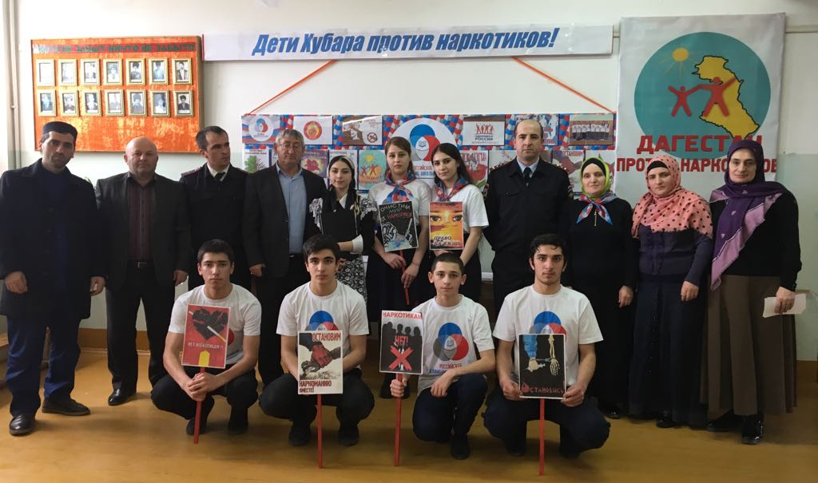
Какой вред от наркотиков
Наркоманы редко переживают 30-летний возраст. Обычно наркоманами делаются люди, у которых наблюдается упадок физических и душевных сил для того, чтобы бороться в жизни за свое место под солнцем.Абсолютно все исследователи (будь то врачи, социологи, педагоги и т. д.) сходятся во мнении, что наркомания наиболее опасна в подростковом возрасте, когда у человека только еще формируется мировоззрение.Один из американских наркологов Р. Христофсен пишет: «Я ни разу не встречал хронического наркомана в возрасте более 30 лет. Дело заключается в том, что человек начинает употреблять наркотики в восемнадцать лет и к двадцати годам становится «хроником», то есть нуждается в ежедневном потреблении своего допинга, шансов дожить до тридцати у него практически нет, даже если до начала своего пагубного пристрастия он отличался атлетическим здоровьем».
Наркомания — это очень страшная болезнь, так как она выражается в болезненной зависимости от каких бы то ни было наркотических средств — будь то лекарства, анаша или же более тяжелые наркотики.Наркоман в поисках денег на очередную дозу может пойти абсолютно на все — воровство, обман, а в некоторых случаях и на убийство. Как только он примет наркотик, ему становится немного легче. Именно за такое непродолжительное облегчение наркоман, зачастую даже сознательно, лишает себя всех остальных радостей жизни.Принимая наркотик, наркоман попросту подписывает себе смертный приговор. Однако наркотические вещества очень дорогостоящи. И те, кто занимается их распространением, получают от этого колоссальные деньги. Честным трудом подобных денег не заработаешь, однако наркоторговцам всегда нужны покупатели на их товар, которые будут готовы выложить любую сумму за дозу так необходимого им вещества. При этом они пускаются в самые разные изощрения, чтобы человек впервые попробовал наркотик.Часто первая доза продается за незначительную сумму или же вовсе дается бесплатно. Наркоторговцы могут нарочно заслать своего агента в компанию подростков или школьников, чтобы он их «посадил на иглу». Они полны решимости сделать что угодно, чтобы хотя бы один их знакомый начал принимать или хотя бы раз попробовал эту отраву. Даже первая доза наркотика может оказаться смертельной.Наркотик убивает самых сильных, умных и волевых людей. С ним справиться не может почти никто. Наркотики — это беда для здоровья.Дети и подростки очень часто стали умирать из-за передозировки наркотиков. Распространенность наркоманов среди детей и подростков — беда очень большого количества родителей.В некоторых странах кроме злоупотребления наркотиками увеличивается количество людей, которые употребляют летучие токсические вещества, например разного рода растворители, средства для химической чистки одежды, вещества для борьбы с насекомыми и грызунами. При вдыхании паров таких веществ получается типичная картина отравления с определенными нарушениями деятельности центральной нервной системы. При небольшой дозе таких веществ это заканчивается непродолжительным обмороком и галлюцинациями. При большой дозе может наступить смерть.Эффект обморока, а также других нарушений деятельности центральной нервной системы связаны с кислородным голоданием клеток головного мозга. После подобного воздействия большая часть активно функционировавших до этого клеток головного мозга отмирает.Особенности фармакологического действия наркотических веществ такие, что повторное их использование приводит к ярко выраженной физической и психической зависимости. Все такие вещества при употреблении их человеком могут вызвать различное по продолжительности нарушение действия центральной нервной системы. Главный механизм такого воздействия — кислородное голодание и нарушение регулирования между основными центрами нервной системы. Подобное состояние рассматривается как нечто необычное и приятное. Искаженное восприятие самого себя и окружающих многим кажется выходом из любых сложных жизненных ситуаций.Повторные приемы вызывают у человека привыкание и зависимость. В этой ситуации человека ищет объяснение и повод для того, чтобы уйти от реальности. Формирование зависимости от любого наркотического вещества сопровождается также изменением реакции на его использование. Если до того, как разовьется стойкая зависимости от вещества, легкое отравление наркотиком вызывает изменение восприятия окружающего мира, улучшение настроения, то после привыкания для того, чтобы получить этот же эффект, нужна гораздо большая доза. Происходит так, что из-за привыкания наркотик перестает давать наркоману эйфорию и становится просто необходимым для выживания в принципе. Тогда это наркотическое вещество становится лишь средством для устранения агрессивности, злобы, тоски и апатии. Под постоянным воздействием наркотических веществ человек становится все более и более замкнутым, грубым, утрачивая родственные, дружеские и другие социальные связи, утрачивая практически все культурные и моральные ценности. Все это становится возможным из-за ярко выраженных нарушений в центральной нервной системе и мозге. Именно мозг — главная мишень наркотических средств. Многими учеными уже давно была установлена связь между нормальной деятельностью головного мозга и продолжительностью жизни. Также было выяснено, что все нарушения в деятельности центральной нервной системы приводят к тому, что нарушается жизнедеятельность многочисленных органов и систем. Чем раньше приобщается организм к воздействию наркотических средств, тем гибельнее воздействие будет оказываться на него. По мнению медиков распространение наркомании в современном мире представляет для настоящих и будущих поколений не менее страшную опасность, чем эпидемии чумы или холеры в прошлом. В последнее время значительно возросло количество токсикоманов. Речь идет о тех людях, которые злоупотребляют химическими, биологическими или лекарственными веществами. Эти вещества вызывают привыкание, однако не признаны законодательством наркотическими. В этой связи есть различные мнения и толки о том, что не все наркотики опасны. Это очередной миф. Просто есть сильнодействующие средства и слабые, и разные виды наркомании протекают по-разному. Общим является лишь итог: человек полностью теряет контроль над собой. Для того чтобы спасти людей от наркомании, все государства в мире идут на крайние меры. В России запрещено хранить наркотики — даже небольшие дозы. Это преследуется по закону. Никогда не прикасайся к наркотикам, не бери их, не клади к себе в карман, нигде не прячь. Учти, что наркомания — это болезнь, которая полностью меняет человеческую личность, делая человека подлым. Наркоман может дать наркотик на хранение и сам же донести на тебя, чтобы отвести от себя подозрение. Ни под каким предлогом не пробуй наркотик. Если же это все-таки с тобой произошло, то откажись от следующей дозы, чтобы не вызывать привыкание. Если же ты чувствуешь, что попал в сети наркомании, сразу же посоветуйся с теми из взрослых людей, кому ты доверяешь.

